Μητροπόλεως 26-28, (8^{ος} όρ. )
Αθήνα 105 63
Τηλέφωνο: 210 3315621
Φαξ: 210 3315623 – 4
Email: info@grefis.gr

Μόναχο – Βαυαρικές Άλπεις - 5ημ.
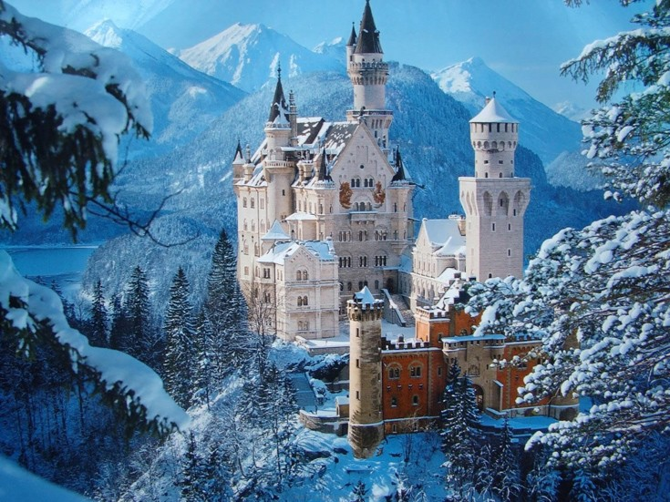
Κάστρο Νοισβαστάιν, Γκάρμις Πατενκίρχεν

Αναχωρήσεις: 23, 24, 29 Δεκεμβρίου ’22
04 Ιανουαρίου ’23

1η μέρα: ΑΘΗΝΑ – ΜΟΝΑΧΟ
Συγκέντρωση στο αεροδρόμιο και πτήση για το Μόναχο, πόλη της Ομοσπονδιακής Δημοκρατίας της Γερμανίας και πρωτεύουσα του ομόσπονδου κράτους της Βαυαρίας. Είναι χτισμένη στις όχθες του Ίζαρ, ενός από τους μεγαλύτερους παραποτάμους του Δούναβη. Άφιξη, επιβίβαση στο πούλμαν και αναχώρηση για το κέντρο της πόλης του Μονάχου προκειμένου να έχουμε μία πρώτη γνωριμία με την πόλη. Ελεύθερος χρόνος, να τον αξιοποιήσετε όπως εσείς επιθυμείτε. Μεταφορά και τακτοποίηση στο ξενοδοχείο. Διανυκτέρευση.

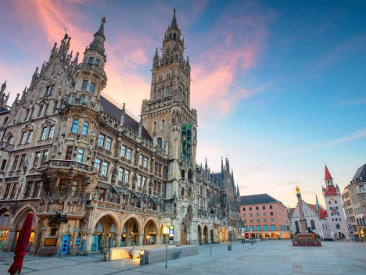
2η μέρα : ΜΟΝΑΧΟ(Ξενάγηση Πόλης)
Πρωινό στο ξενοδοχείο. Αναχώρηση για το κέντρο του Μονάχου, περιήγηση στα σημαντικότερα αξιοθέατα της πόλης. Θα ξεκινήσουμε από την κεντρική πλατεία Μαριενπλάτς με το Παλαιό Δημαρχείο, το επιβλητικό Νέο Δημαρχείο με τις 43 καμπάνες και τον κίονα της Παναγίας, με το χρυσό άγαλμά της. Θα συνεχίσουμε με την εκκλησία του Αγίου Πέτρου, που είναι και η παλαιότερη εκκλησία του Μονάχου. Ακολουθεί η Τεατινερστράσσε ο περίφημος πεζόδρομος με καταστήματα και το νεοκλασικού ρυθμού κτίριο της Όπερας του Μονάχου. Από εδώ ξεκινά η Μαξιμίλιανστρασε, η ακριβότερη οδός της πόλης, στην οποία υπάρχουν καταστήματα διεθνώς γνωστών εταιριών – όπως οι Gucci, Armani και Bulgari – καθώς και ιδιωτικές γκαλερί έργων τέχνης, καφέ και εστιατόρια. Θα συνεχίσουμε με το Χοφμπροιχάους, μίας από τις γνωστότερες μ πυραρίες του Μονάχου, η οποία βρίσκεται στην ιδιοκτησία της Βαυαρικής κυβέρνησης και προχωρώντας θα βρεθούμε στο σπίτι, όπου ο Μότσαρτ το 1780 έγραψε την όπερα της Ιδομενέας. Αργά το απόγευμα μεταφορά και τακτοποίηση στο ξενοδοχείο. Διανυκτέρευση.

3η μέρα: ΜΟΝΑΧΟ – ΚΑΣΤΡΟ ΝΟΙΣΒΑΝΣΤΑΙΝ – ΓΚΑΡΜΙΣ ΠΑΡΤΕΝΚΙΡΧΕΝ
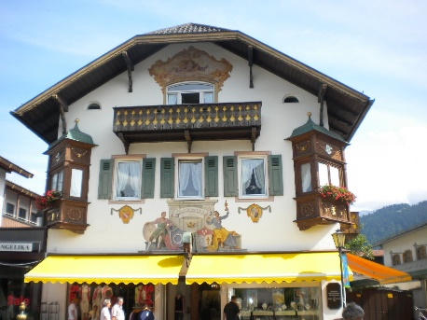
Πρωινό στο ξενοδοχείο και ολοήμερη εκδρομή στις Βαυαρικές Άλπεις. Θα επισκεφθούμε ίσως το ωραιότερο Κάστρο του κόσμου το Νόισβανσταϊν, ένα παλάτι - κάστρο του 19ου αιώνα το οποίο βρίσκεται σε λόφο πάνω από το χωριό Σβάνγκαου κοντά στο Φύσεν, στην νοτιοδυτική Βαυαρία, ανάμεσα στις κορφές των ‘Αλπεων και είναι πραγματικά σαν να βγήκε από παραμύθι. Στη συνέχεια θα επισκεφθούμε το πανέμορφο Γκάρμις-Παρτενκίρχεν που βρίσκεται στα σύνορα με την Αυστρία, εδώ βρίσκεται το ψηλότερο βουνό της Γερμανίας. Επιστροφή αργά το απόγευμα στο ξενοδοχείο μας στο Μόναχο. Διανυκτέρευση.

4η μέρα: ΙΝΣΜΠΡΟΥΚ(προαιρετική)
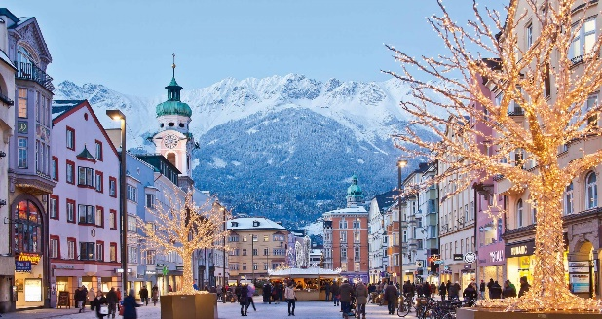
Πρωινό στο ξενοδοχείο και ημέρα ελεύθερη για να την αξιοποιήσετε όπως επιθυμείτε στην πανέμορφη πρωτεύουσα της Βαυαρίας. Για όσους το επιθυμούν ενδέχεται να πραγματοποιηθεί προαιρετική εκδρομή στο Ίνσμπρουκ. Αναχώρηση για το κοσμοπολίτικο Ίνσμπρουκ που είναι κτισμένο δίπλα στις όχθες του ποταμού Ιν. Στη περιήγηση μας θα δούμε το ιστορικό κέντρο του. Η Αψίδα του Θριάμβου, η Στήλη της Αγίας Άννας, το Δημαρχείο, η Χρυσή Στέγη – έμβλημα της πόλης, το παλάτι Χόφμπουργκ θα μονοπωλήσουν το ενδιαφέρον μας. Η βόλτα στους πλακόστρωτους δρόμους της παλαιάς πόλης μοιάζει με ένα μικρό ταξίδι στην εποχή των Αψβούργων. Χρόνος ελεύθερος και στη συνέχεια επιστροφή στο ξενοδοχείο μας. Διανυκτέρευση.

5η μέρα: ΜΟΝΑΧΟ-ΑΘΗΝΑ
Πρωινό στο ξενοδοχείο και ελεύθερος χρόνος. Στη συνέχεια, μεταφορά στο αεροδρόμιο του Μονάχου προκειμένου να επιβιβαστούμε στο αεροπλάνο για την πτήση επιστροφής μας στην Αθήνα.
Early Booking
Τιμή κατ’ άτομο σε δίκλινο 545€ 595€
Τιμή σε μονόκλινο 725€ 775€
Παιδική τιμή (μέχρι 12 ετών) 345€ 395€
Φόροι αεροδρομίων & ξενοδοχείων 220€ 220€

Περιλαμβάνονται:
- Αεροπορικά εισιτήρια οικονομικής θέσης Αθήνα-Μόναχο-Αθήνα με την Sky Express.
- Πολυτελές κλιματιζόμενο πούλμαν του γραφείου μας για τις μεταφορές και μετακινήσεις σύμφωνα με το πρόγραμμα.
- Διαμονή στο επιλεγμένο κεντρικό ξενοδοχείο (COURTYARD BY MARRIOTT MUNICH CITY CENTER 4*).
- Πρωινό καθημερινά.
- Εκδρομές, περιηγήσεις, ξεναγήσεις, όπως αναφέρονται στο αναλυτικό πρόγραμμα της εκδρομής.
- Έμπειρος Αρχηγός - Συνοδός του γραφείου μας.
- Ασφάλεια αστικής/επαγγελματικής ευθύνης.
- Μια βαλίτσα 20 κιλά.
- Μια χειραποσκευή 8 κιλά.
- Φ.Π.Α.

Δεν περιλαμβάνονται:
- Φόροι αεροδρομίων & ξενοδοχείων(220€).
- Είσοδοι σε μουσεία, αρχαιολογικούς χώρους, θεάματα και γενικά όπου απαιτείται.
- Ό,τι ρητά αναφέρεται ως προαιρετικό ή προτεινόμενο.
- Προαιρετική ασφάλεια Covid (20€).
- Checkpoints (20€).
Πτήσεις SKYEXPRESS

Αναχώρηση: GQ 870 Αθήνα – Μόναχο 10.20 - 11.55
Επιστροφή: GQ 871 Μόναχο – Αθήνα 12.55 - 16:30

Σημειώσεις:
- Οι ξεναγήσεις, εκδρομές, περιηγήσεις είναι ενδεικτικές και υπάρχει περίπτωση να αλλάξει η σειρά που θα πραγματοποιηθούν.
- Αναχωρήσεις από όλη την Ελλάδα: Πτήσεις εσωτερικού για Αθήνα από/προς Θεσσαλονίκη, Ηράκλειο, Χανιά, Ρόδο, Ιωάννινα, Κέρκυρα, Αλεξανδρούπολη από 90€ επιπλέον χρέωση.

